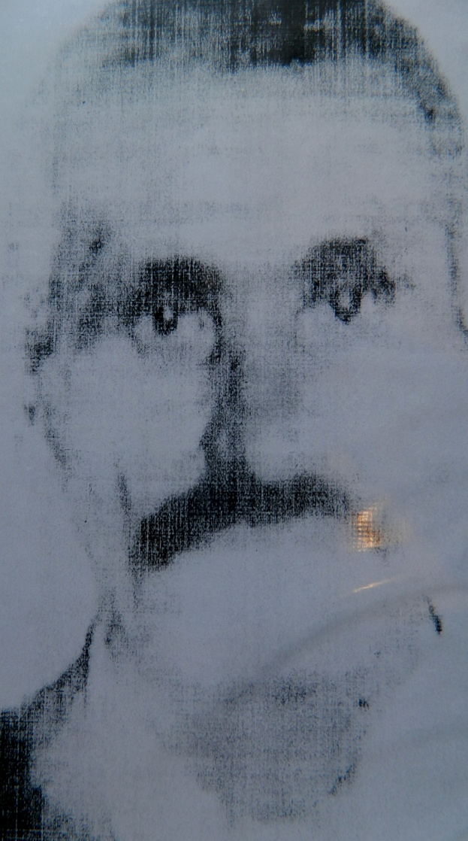Кучуков Хуснутдин Мингажединович

8 марта 1904-19 апреля 1976 гг.